《基于SpringCloud+Vue
的智慧农田管理平台》
项目设计文档

目 录

1. 项目概述 1
1.1. 项目背景与意义 1
1.2. 项目目标 1
1.3. 项目整体功能简介 2
2. 需求分析 2
2.1. 功能需求 2
2.2. 基础功能清单 3
2.3. AI功能清单 4
2.4. 运行环境与依赖 4
3. 系统总体设计 6
3.1. 设计目标与原则 6
3.2. 系统架构设计 6
3.3. 模块划分与职责 7
3.3.1. 模块 1：XXX 模块 7
3.3.2. 模块 2：XXX 模块 8
3.3.3. 模块 3：XXX 模块 8
3.3.4. 明确模块间调用关系 错误！未定义书签。
4. 详细设计 9
4.1. 核心类设计 9
4.2. 接口 / API 调用设计 11
4.3. 数据存储设计 12
4.4. 异常处理设计（可选） 13
5. UML 模型图 14
5.1. UML类图 14
6. 关键技术与实现说明 20
7. 运行说明 26
7.1. 运行步骤 错误！未定义书签。
8. 项目总结与展望 28
8.1. 项目完成情况 28
8.2. 遇到的问题与解决方法 29
8.3. 可优化与扩展方向 29

项目概述

项目背景与意义
智慧农田建设的意义在于通过科技手段提升农业生产效率，实现农田实时监测、智能管理，优化农产品品质，对现代农业园区建设起到示范带动作用。整套数字化体系有助于降低生产风险，提升农业生产的可预测性与可控性，同时兼顾生态环境防护，助力农业可持续发展，平台搭载的AI智能问答功能可辅助工作人员快速获取农事相关专业指导，进一步降低生产管理门槛。
智慧农田能够有效提高生产效率，依托精准的数据分析与趋势预测，指导农户科学制定生产计划，压缩各项生产成本，推动农业朝着数字化、信息化、智能化方向转型，稳固农产品质量安全。在产业层面助力农业现代化发展，推动产业向中高端升级，同时通过精细化管控减少农资、水资源浪费，降低农业污染，提升生态效益。平台配套环境自动检测、智能灌溉、自动温控等自动化功能，同步完成气象、土壤各类环境数据持续监测。
平台搭建了一套完善规范、数据精准、业务协同的信息化管理体系，大幅提升农场整体运营效率，整套管理模式具备良好的可扩展性与可复制性。系统建立精准的成本利润核算机制，搭配全产业链三层质量追溯体系，打通销售预测、生产规划、库存管理的业务闭环，加快物资周转速度，减少农产品损耗，稳定投入产出比，有效降低农业经营风险，内置的AI智能问答可结合平台业务数据开展智能解读，为农事、经营决策提供补充参考。

项目目标
本项目设计并实现一个基于Spring Cloud + Vue的智慧农田管理平台，旨在解决传统农场管理中信息不透明、人工记录效率低、农田数据分散等问题，平台融入AI智能问答能力，为农事经营提供辅助支撑。
系统主要实现以下目标：实现农田信息化管理：支持农田的新增、编辑、删除、导出，记录每块农田的温度、湿度、土壤pH值、光照等环境数据，工作人员可借助AI智能问答查询各类农田管护相关专业方案。
实现物资流转管理：记录农资采购、物资库存、农作物出售的全流程，替代传统纸质台账，针对物资调度、产销规划等疑问可通过AI智能问答获取参考建议。
实现公告与人员管理：管理员可发布系统公告，管理农场员工账号，分配不同角色权限，管理员可依托 AI 智能问答获取系统运维、权限配置相关指引。
实现环境数据可视化：通过图表展示农田环境监测数据，辅助农场管理人员做出科学决策，AI智能问答可结合平台业务数据开展智能分析，进一步优化农事决策。

项目整体功能简介
智慧农田管理平台主要分为农场主页系统公告通知、农场统计分析、农田管理、农作物资管理、系统管理五大业务模块，全平台嵌入通用智能问答功能，为所有操作人员提供农事、业务咨询支撑。平台使用者分为管理员和农场员工两类，系统依据业务范围与操作权限完成角色划分：
管理员：拥有系统全部功能操作权限，可完成系统自定义配置、全模块数据管理，同时可使用智能问答查询系统运维、权限配置相关操作指引；
农场员工：按岗位职责细分采购人员、销售人员、农田管理人员，仅开放对应岗位业务模块，可通过智能问答咨询作物种植、农资调度、产销规划等各类农事业务问题。

需求分析

功能需求
2.1.1 功能描述
本智慧农田管理平台分为农场主页与公告、农场统计分析、农田管理、农作物资管理、系统管理五大核心业务模块，平台内置智能问答服务，全页面嵌入农事咨询入口，为所有操作人员提供实时农业技术支撑。系统使用者分为管理员、农场员工两类，并按照岗位细分权限：农场员工包含采购人员、销售人员、农田管理人员。
管理员具备平台全功能操作权限，可完成系统全部配置与管理工作；农场员工仅开放自身岗位对应的业务操作权限，两类角色均能够随时调用内置智能问答，在线查询作物种植、农资管控等专业农事知识。
2.1.2功能需求
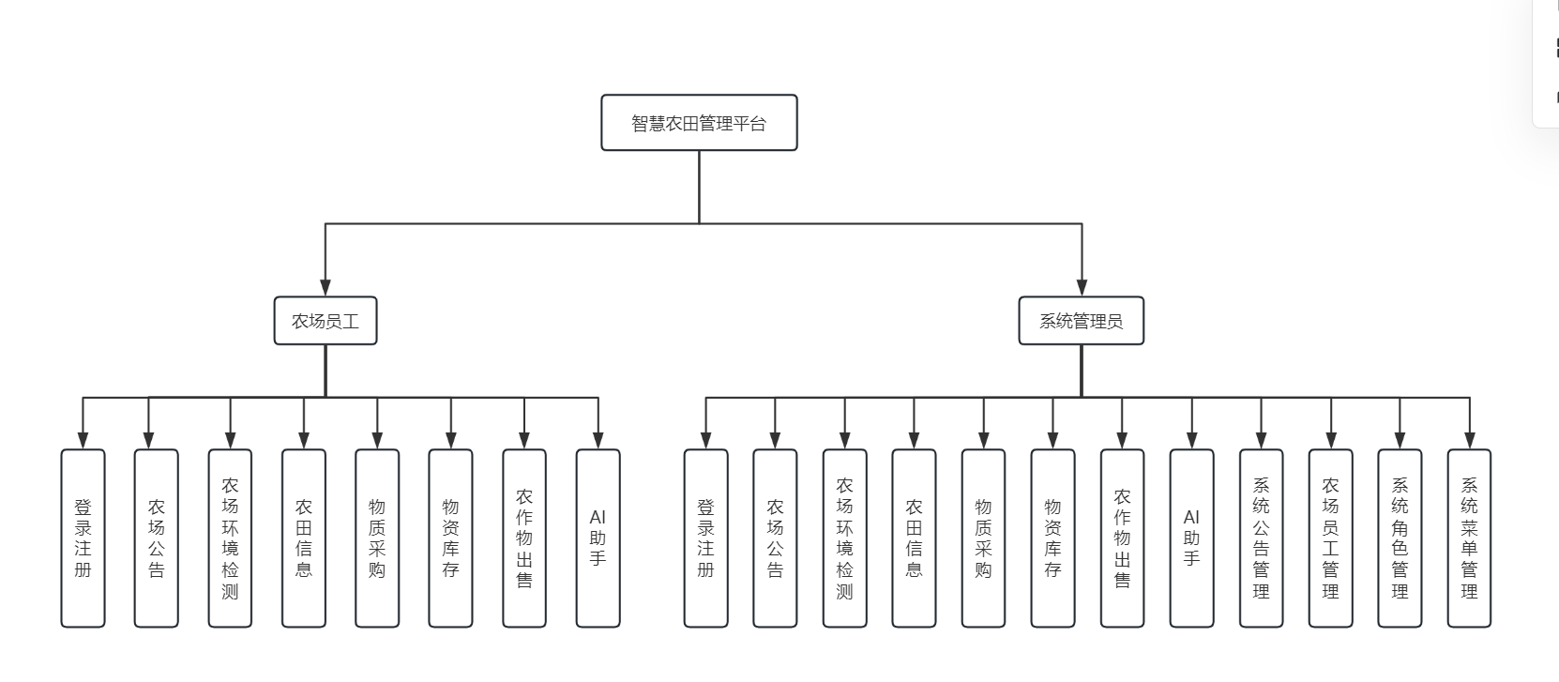
图 2-1 整体功能模块图
1.用户管理：系统设置管理员、农场员工两类账号体系，每位用户拥有独立登录账号与密码，登录后匹配对应操作权限；所有用户均可使用平台智能问答功能咨询各类农事相关问题。
2.农田管理：管理员、农田管理人员可完成农田信息新增、编辑、删除操作，支持农田数据Excel导出；在开展农田管护相关工作时，可通过智能问答快速获取作物养护、环境调控的专业解决方案。
3.农田信息查询：操作人员可查看农作物种类、种植规模、生长状态、空气温湿度、土壤指标、管护负责人等完整农田档案数据，若在环境监测、作物培育方面存在疑问，可借助智能问答进行专业咨询。
4.农场物资管理：专供采购、销售岗位员工使用，完整记录农资采购入库、农产品销售出库全流程台账；针对农资选购、库存调度、产销规划等业务疑问，可通过智能问答获取专业参考建议。
5.系统管理：仅管理员拥有操作权限，负责系统公告维护、员工账号管理、角色权限分配、系统菜单配置；管理员可通过智能问答查询系统运维、权限配置相关操作指引。

基础功能清单
2.2.1 认证服务清单
表 2-1 认证服务清单表
功能模块 | 功能点 | 描述
用户认证 | 用户登录 | 支持用户名密码登录，验证身份后颁发JWT Token
用户认证 | 用户注册 | 新用户注册账号，默认分配普通用户角色
用户管理 | 用户CRUD | 支持用户的分页查询、新增、编辑、删除及批量删除操作
密码管理 | 修改密码 | 用户修改自己的登录密码，需验证旧密码
数据导入导出 | 用户数据导入导出 | 支持用户数据的 Excel 批量导入和导出
权限管理 | 动态菜单加载 | 根据用户角色动态生成系统菜单
2.2.2 业务服务清单
表 2-2 业务服务清单表
功能模块 | 功能点 | 描述
公告管理 | 公告CRUD | 支持公告的分页查询、新增、编辑、删除及批量删除操作
公告管理 | 公告导入导出 | 支持公告数据的 Excel 导入和导出
公告管理 | 多图片上传 | 发布公告时支持同时上传多张封面图片
农田管理 | 农田信息CRUD | 支持农田环境监测数据（温度、湿度、土壤PH等）的分页查询、新增、编辑、删除
物资采购 | 采购记录CRUD | 支持采购记录的分页查询、新增、编辑、删除及导出
物资销售 | 销售记录CRUD | 支持销售记录的分页查询、新增、编辑、删除及导出
物资库存 | 库存记录CRUD | 支持库存记录的分页查询、新增、编辑、删除
文件管理 | 文件上传下载 | 支持图片、Excel等文件的上传与下载，返回文件访问URL

AI功能清单
表 2-3 AI功能清单
农事智能对话 | 全角色用户可发起农事咨询，依托向量检索 RAG 农业知识库，精准解答种植、病虫害、水肥管理等专业问题
向量检索知识库 | 对农业专业文档、农事资料向量化存储，用户提问时先检索匹配知识库内容，再结合大模型生成精准答复
业务智能咨询 | 针对物资采购、库存调度、农产品销售、农田管护等业务场景提供专业分析建议
对话记忆持久化 | 持久存储用户历史问答会话，支持查看往期咨询记录
业务数据智能解析 | 读取农田、采购、销售业务统计数据，自动生成经营分析、农事优化方案

运行环境与依赖
表 2-4 系统开发环境配置
环境 | 版本
JDK | 17
Maven | 3.6+
MySQL | 8.0+
Node.js | 16.0+
IDE | IntelliJ IDEA

核心依赖库:
表 2-5 核心依赖库表
分类 | 依赖组件及版本
微服务基础 | Spring Boot 2.7.18（业务模块）、Spring Boot 3.2.0（AI 模块）、Spring Cloud 2021.0.9、Eureka、Spring Cloud Gateway、OpenFeign、Loadbalancer
AI 问答相关 | LangChain4j 0.32.0、langchain4j-open-ai、langchain4j-embeddings-all-minilm-l6-v2
数据持久层 | MyBatis、MyBatis-Plus 3.5.1
权限安全 | java-jwt 3.10.3
接口文档 | springdoc-openapi-ui 1.6.14
代码生成 | mybatis-plus-generator、velocity 1.7
Excel 处理 | poi-ooxml 4.1.2
工具组件 | Lombok、Hutool-all 5.7.20

系统总体设计

设计目标与原则
本系统采用Spring Cloud + Vue前后端分离分布式架构，整体划分为前端展示层与后端微服务接口层两大层级，依托RESTful API规范完成前后端数据交互。后端基于分层开发思想搭建标准三层架构，通过Controller层映射前端请求URL，接收并转发请求；Service层封装完整业务处理逻辑，实现功能复用，其中独立拆分 ai-service微服务承载AI智能问答相关业务逻辑，包含RAG知识库检索、多轮对话、业务数据分析、农资文案生成等能力；Repository层统一封装数据库访问操作，隔离数据存储细节。同时全局配置跨域资源共享（CORS）策略，解决前后端不同域名下接口请求拦截问题。
Vue前端负责页面渲染、用户交互与表单校验，基于Axios网络请求库封装统一请求工具，向后端微服务发送HTTP接口调用，统一处理Token鉴权、请求异常、响应格式解析，专门开发智能问答交互页面，对接ai-service提供的AI对话接口，实现农事问答、经营数据智能分析交互功能。
整体架构严格遵循高内聚、低耦合设计原则，各层级职责边界清晰，微服务之间业务拆分独立，将常规农田业务、用户权限管理与AI智能问答能力拆分为独立服务，便于功能迭代、单独部署与后期维护扩展。

系统架构设计
模块架构图
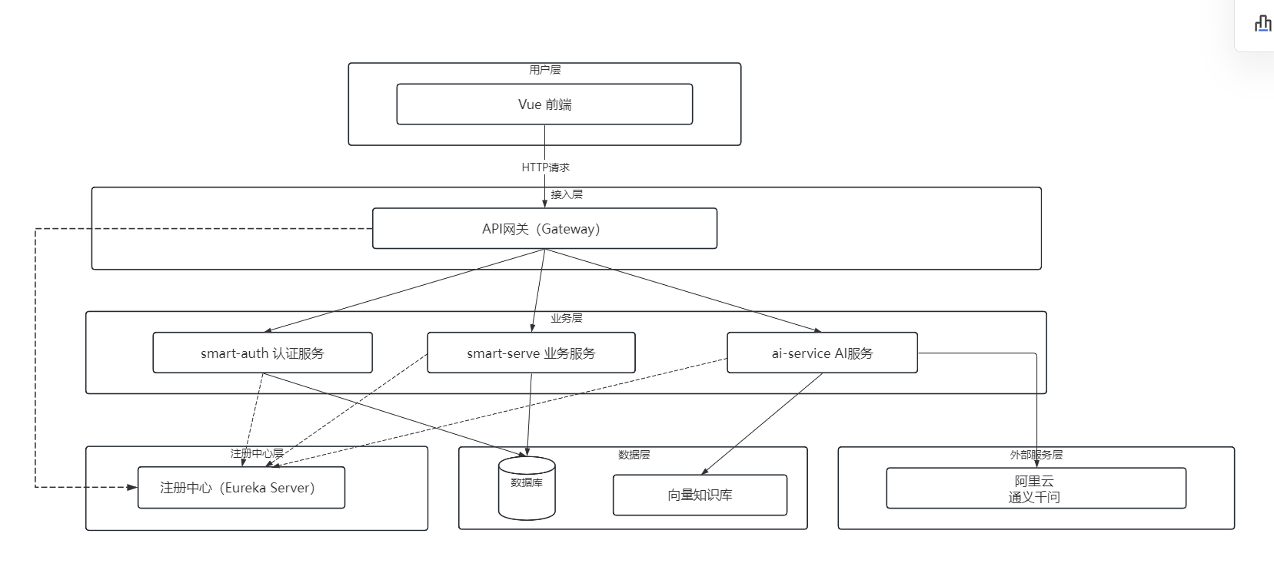
图 3-1 分层架构图

模块划分与职责
农场管理员或者员工分别输入自己的账号和密码，通过身份的验证，分别进入各自的系统主界面，农场管理员可以操作系统所有模块包括：农场主页系统公告通知、农场统计分析、农田管理、农作物资管理、系统管理、AI智能问答；农场员工登录后，可以对农场主页系统公告通知、农场统计分析、农田管理、农作物资管理以及基础AI智能问答功能进行操作管理。

模块 1：普通员工模块
表 3-1 普通员工表
模块 |  | 功能描述
登录 |  | 输入账号和密码进行登录操作
农场主页公告 |  | 查看农场系统公告
农场统计分析 |  | 查看农场环境监测结果和农田基本信息
农田管理 |  | 新增、编辑、删除农田，对农田进行管理
农作物资管理 | 物资采购 | 农场种植农田所需要的物资采购记录，例如化肥、除草剂等物资
 | 物资库存 | 农场剩余物资的库存记录，对物资库存的入库、出库进行记录登记
 | 农作物出售 | 农作物产品的出售记录，新增、删除、编辑出售的农作物，同时可以导入excel和导出到excel表格

模块 2：系统管理员模块
表 3-2 系统管理员表
模块 | 功能描述
系统公告管理 | 可以新增、编辑、删除系统公告
农场员工管理 | 可以新增、编辑、删除农场员工，同时可以通过excel导出
系统角色管理 | 负责系统的角色（采购人员、销售人员、农田负责人、系统管理员）进行管理，可以新增角色、编辑角色、删除角色，以及给角色分配菜单功能
系统菜单管理 | 负责对系统功能菜单进行管理，编辑菜单、新增菜单、删除菜单等操作

模块 3：AI智能问答模块
表 3-3 AI智能问答表
模块 | 功能描述
基础单轮对话 | 直接向大模型提交问题，获取通用文字回复
多轮会话对话 | 通过会话ID区分用户，内存临时存储对话上下文，支持连续提问，服务重启后会话数据清空
RAG知识库问答 | 项目启动自动加载本地农业知识库并构建内存向量库，提问时检索匹配相关农事资料，结合知识库内容给出专业农事解答，向量库加载失败时自动降级为普通对话
农田业务数据分析 | 传入农田、物资、销售相关业务数据，自动生成条理化种植经营分析与优化建议
农资营销文案生成 | 根据农资商品名称、价格信息，自动生成简短宣传文案

详细设计

核心类设计
表 4-1 Result 类
项 | 职责 | 协作
统一返回结果 | 封装接口返回状态码、消息和数据 | 所有Controller
success() | 构建成功返回结果 | -
error() | 构建失败返回结果 | -
表 4-2 UserController类
项 | 职责 | 协作
登录请求处理 | 接收登录请求，验证用户名密码 | IUserService、Result
密码修改处理 | 接收修改密码请求 | IUserService、Result
表 4-3 UserServiceImpl类
项 | 职责 | 协作
用户业务实现 | 实现登录验证和密码更新逻辑 | IUserService、UserMapper、RoleMapper
login() | 查询用户并验证身份 | UserMapper、RoleMapper
updatePassword() | 校验并更新密码 | UserMapper
表 4-4 InventoryController类
项 | 职责 | 协作
库存查询处理 | 查询所有库存列表 | IInventoryService、Result
库存保存处理 | 新增或更新库存记录 | IInventoryService、Result
表 4-5 InventoryServiceImpl类
项 | 职责 | 协作
库存业务实现 | 实现库存查询和保存逻辑 | InventoryService、InventoryMapper
listAll() | 查询所有库存 | InventoryMapper
saveInv() | 保存库存记录 | InventoryMapper
表 4-6 AIController 类
项 | 职责 | 协作
AI对话控制器 | 接收AI对话、业务数据分析和RAG知识库问答的HTTP请求 | AIService、JdbcTemplate
chat() | 处理带记忆的智能对话请求 | chatWithMemory
analyseFarmData() | 查询农田数据并调用AI生成经营分析报告 | JdbcTemplate、analyseBusinessDat
ragChat() | 处理RAG知识库检索增强问答请求 | chatWithRag
表 4-7 AIService 类
项 | 职责 | 协作
AI核心业务服务 | 封装大模型调用、对话记忆管理、RAG知识库检索和业务数据分析的核心逻辑 | OpenAiChatModel、EmbeddingModel、InMemoryEmbeddingStore
chat() | 调用大模型进行单轮对话 | OpenAiChatModel
chatWithMemory() | 基于sessionId维护对话上下文，实现多轮记忆对话 | ConcurrentHashMap缓存对话历史
chatWithRag() | 将用户问题向量化，从知识库检索相关片段后构建Prompt调用大模型 | EmbeddingModel、InMemoryEmbeddingStore、OpenAiChatModel
analyseBusinessData() | 将业务数据整理后发送给大模型生成分析报告 | OpenAiChatModel
表 4-8 LLMConfig 类
项 | 职责 | 协作
大模型配置类 | 创建和配置OpenAiChatModel和EmbeddingModel的Bean实例 | 阿里云DashScope、LangChain4j
chatClient() | 创建通义千问大模型客户端，配置API密钥、模型名称、超时时间等参数 | OpenAiChatModel
embeddingModel() | 创建AllMiniLmL6V2嵌入模型，用于文本向量化 | AllMiniLmL6V2EmbeddingModel

接口/API调用设计
基于LangChain4j的OpenAI兼容模式对接阿里百炼大模型API，内容涵盖前后端交互接口、百炼远程调用流程、请求参数规范、返回结果统一处理、跨域配置以及各类场景下的异常降级逻辑。
整体调用流程：前端服务发起请求前先发送OPTIONS跨域预检，校验通过后携带JWT令牌发起POST请求；后端 8087 端口控制器接收请求，完成数据库查询、参数封装等前置处理，调用业务服务层组装对话提示词、执行RAG向量检索或多轮上下文管理；依托LangChain4j封装客户端发起远程调用至阿里百炼接口，接收模型返回内容后按业务要求格式化，统一封装JSON结果返回前端，出现异常时自动执行降级逻辑。
前端交互接口：
表 4-9 AI智能问答接口表
接口地址 | 请求方式 | 功能说明
/test | GET | AI服务连通性测试，校验模型客户端是否正常注入
/context | POST | 多轮连续对话，基于sessionId维护会话上下文
/analyse | POST | 读取农田统计数据，调用AI生成种植经营分析建议
/rag | POST | RAG知识库问答，检索本地农业资料辅助回答问题

数据库设计
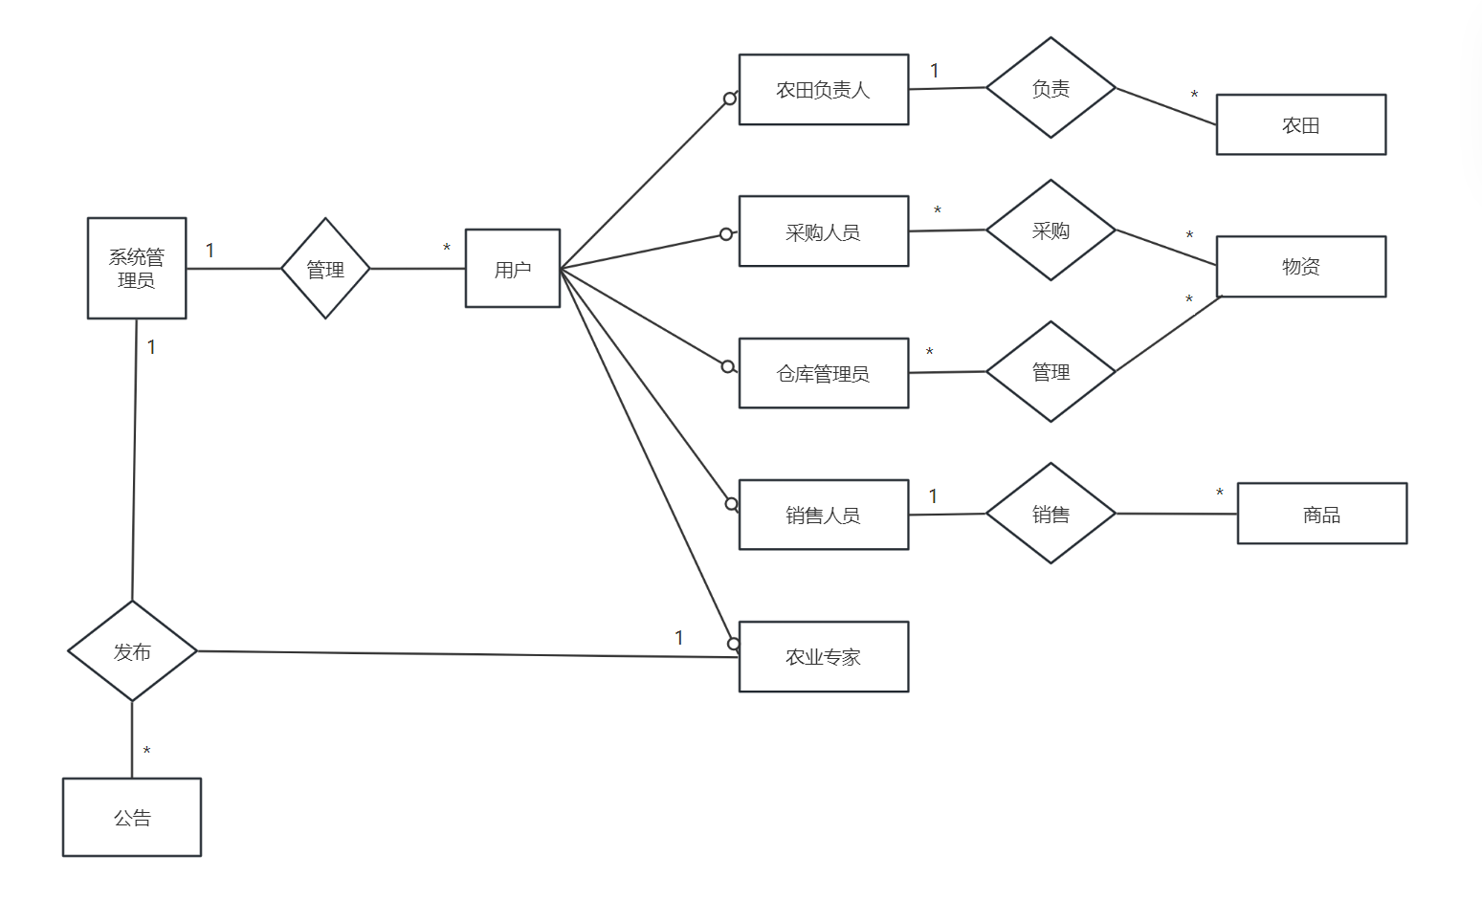
图 4-1 E-R图

异常处理设计
表 4-10 异常处理设计表
异常类型 | 触发场景 | 处理逻辑 | 返回状态码
网络异常 | 请求超时、百炼服务连接中断 | try-catch捕获异常打印堆栈，记录日志；RAG向量库加载失败自动降级为普通对话，提示网络服务繁忙 | 500
API调用失败 | OpenAiChatModel 未注入、百炼密钥错误、模型接口报错 | 提前判断客户端实例是否为空，远程调用异常统一捕获，返回服务调用失败提示 | 500
业务数据缺失 | 农田统计表无有效种植数据 | 校验查询结果，无可用分析数据直接拦截AI调用并给出提示 | 400

UML 模型图

核心类图
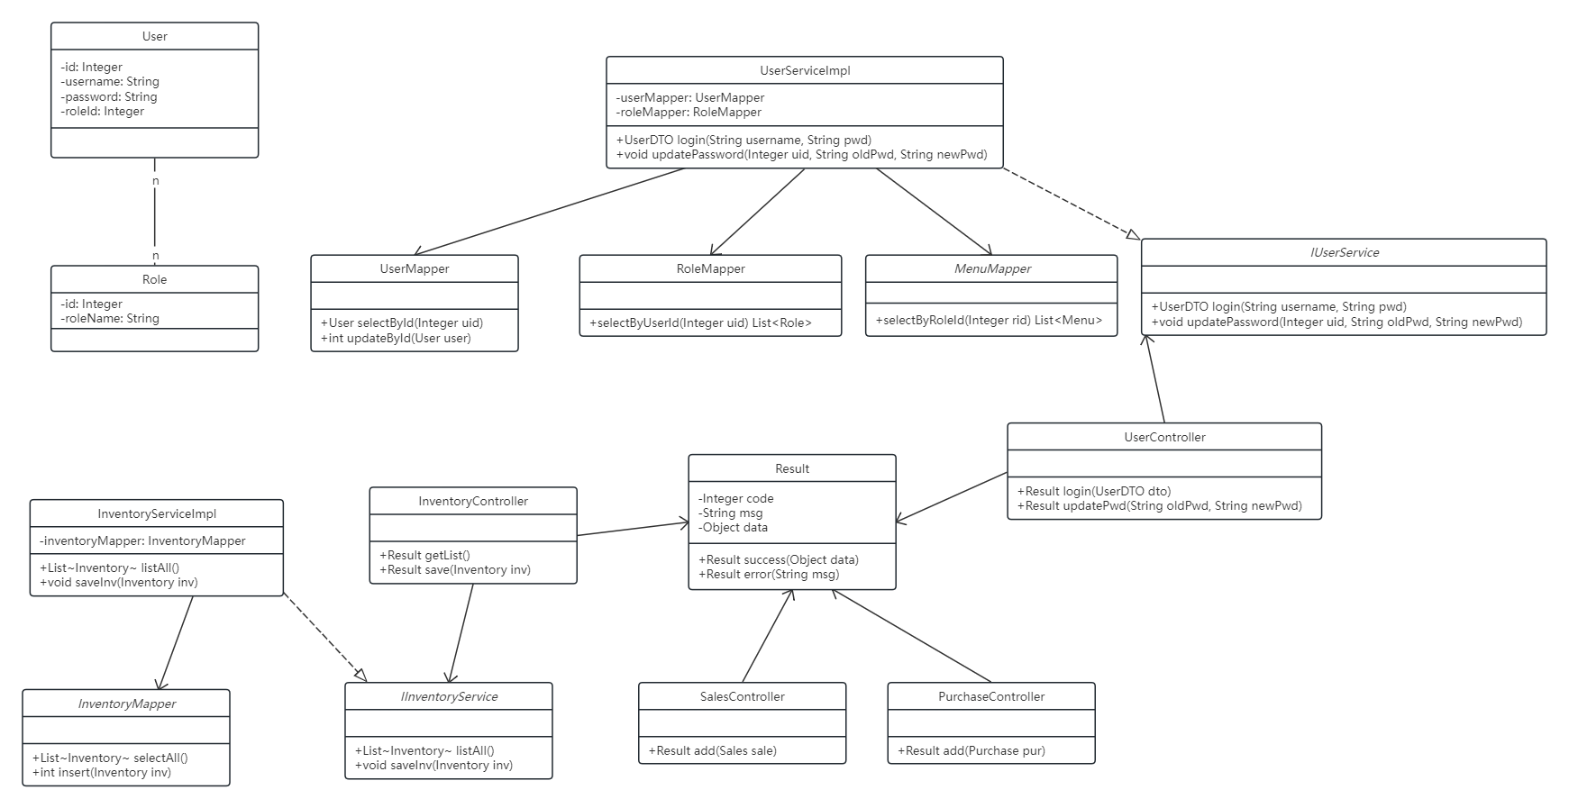
图 5-1 核心类图
类图解析
AIController：作为控制层，依赖AIService完成所有AI业务；
ChatRequest：接收前端对话参数；
Product：为农资实体，用于商品推荐接口；
Result：统一封装所有接口返回数据；
AIService：持有大模型客户端与会话内存，封装全部大模型调用逻辑。

AI智能问答类图
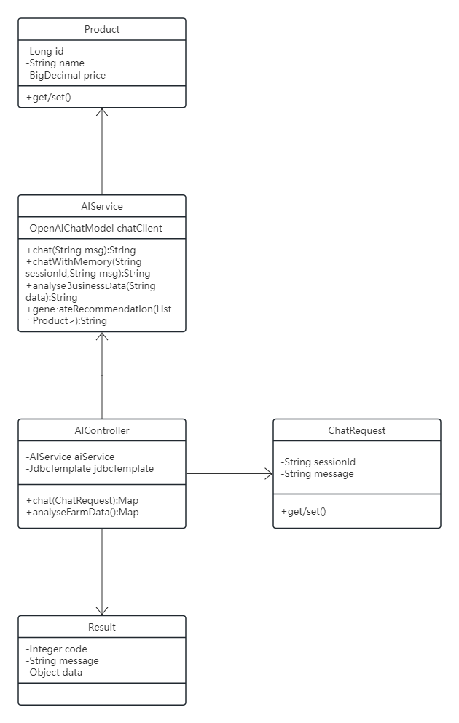
图 5-25.2.AI智能问答类图

时序图
1.RAG农业知识库问答完整时序图
场景：用户前端发起农事问答，走网关→AI服务→向量检索→大模型→返回结果
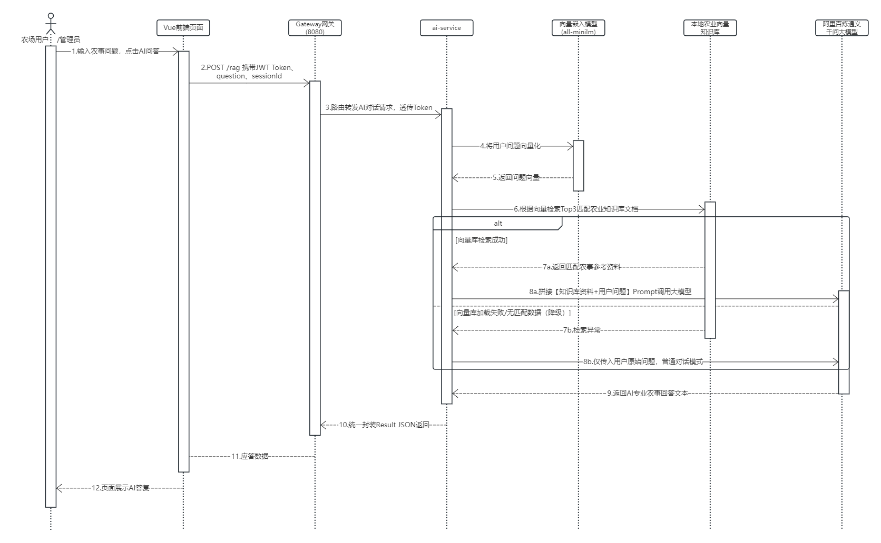
图 5-3 RAG农业知识库问答完整时序图
2.AI农田业务数据分析时序图
场景：用户查看农田统计，调用 AI 自动生成经营优化方案
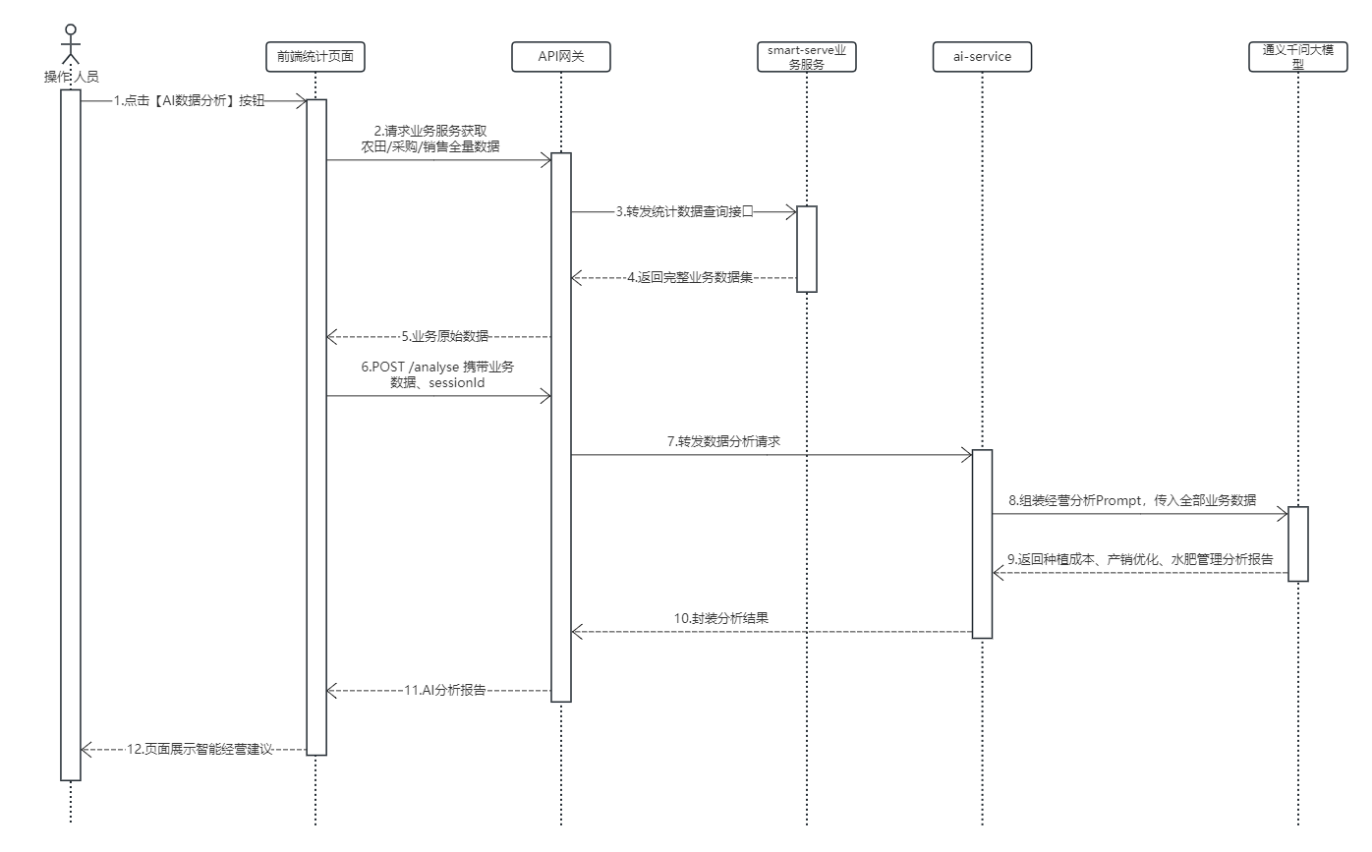
图 5-4 AI农田业务数据分析时序图
3.多轮记忆对话时序图
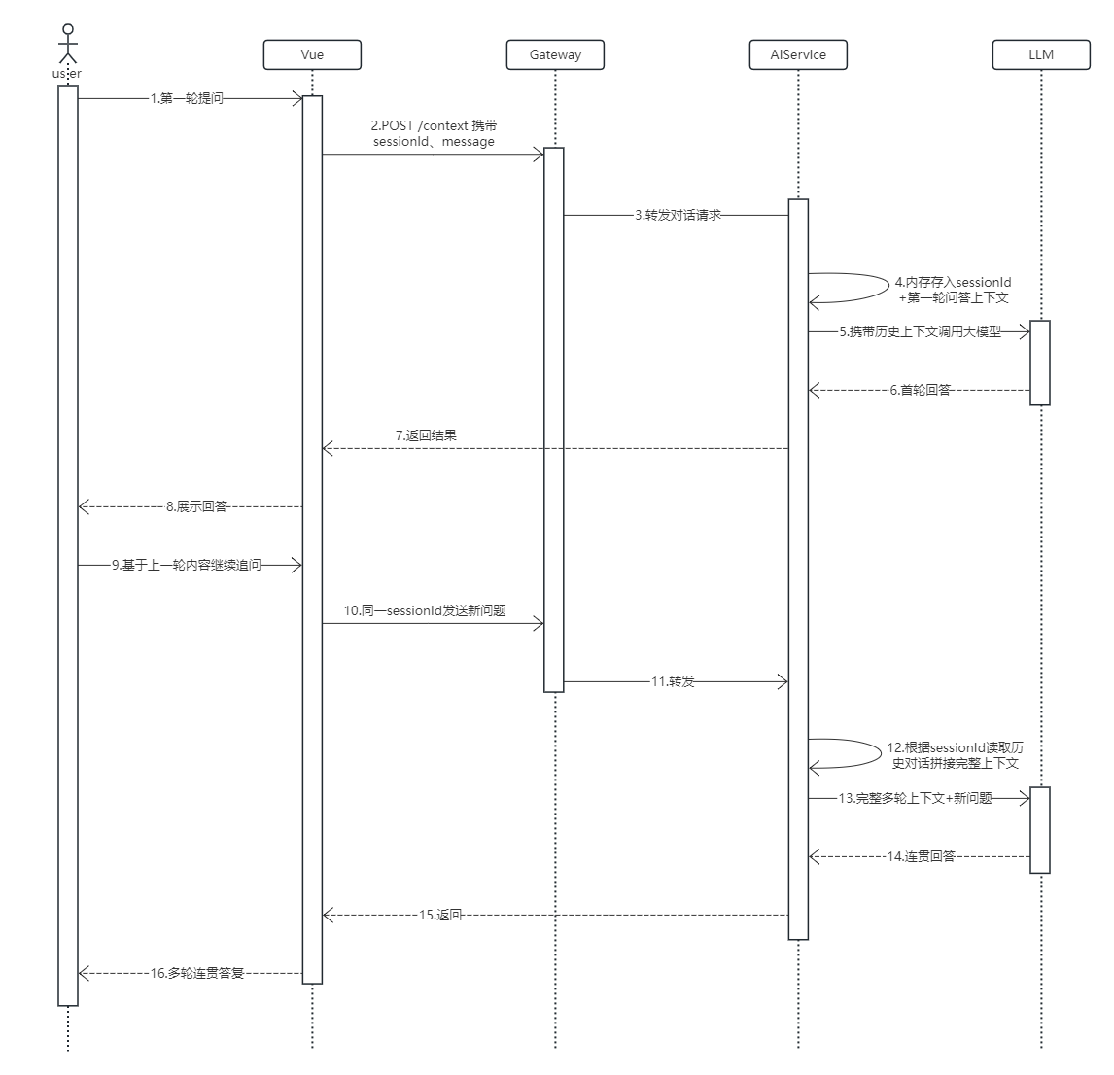
图 5-5 多轮记忆对话时序图

活动图
1.AI问答总流程活动图
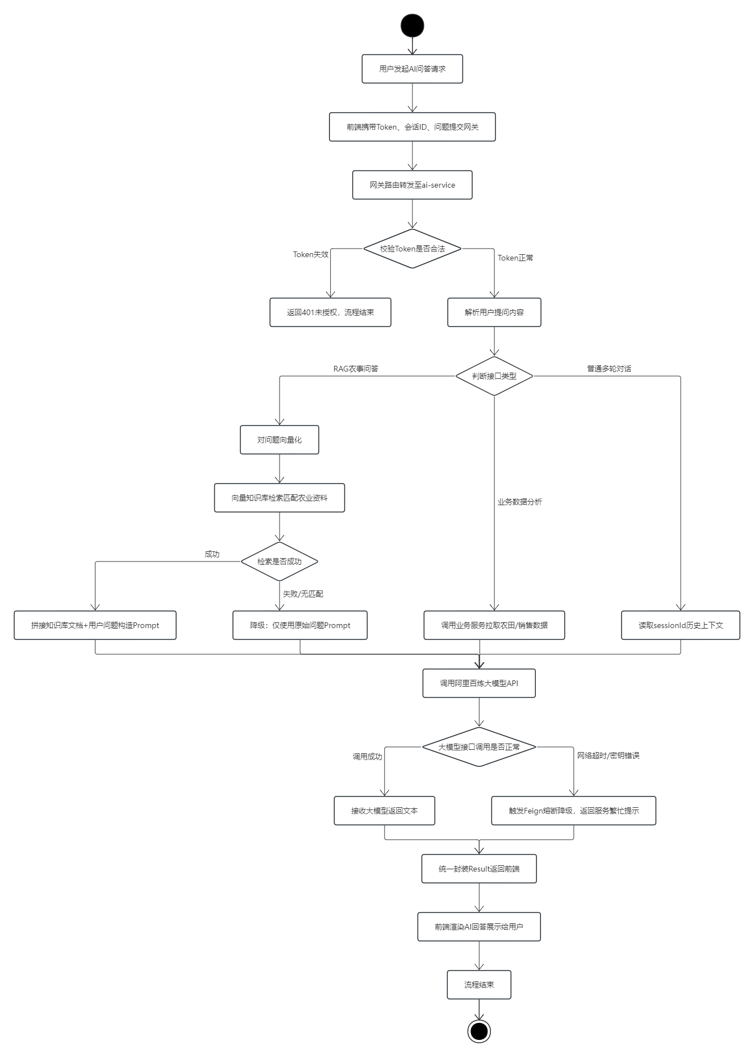
图 5-6 AI问答总流程活动图
2.AI服务启动初始化活动图
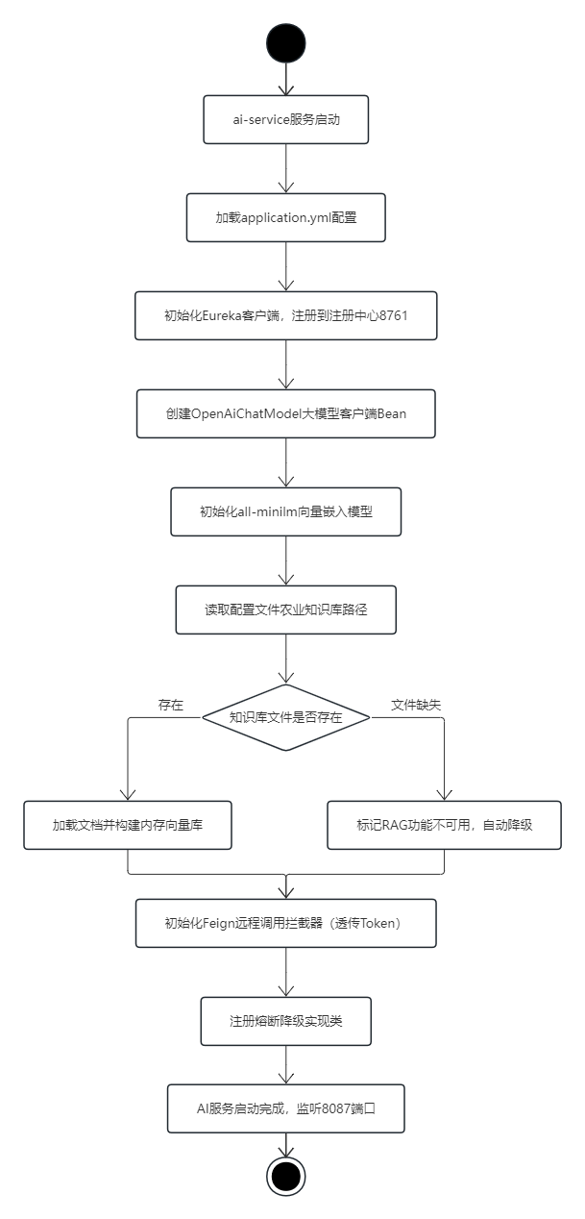
图 5-7 AI服务启动初始化活动图

关键技术与实现说明
本系统共包含5个微服务，各服务职责如下：
表 6-1 微服务职责表
服务名称 | 端口 | 功能职责
Eureka Server | 8761 | 服务注册中心，提供服务注册与发现功能
Gateway | 8080 | API网关，统一请求入口、路由转发、跨域处理
smart-auth | 8081 | 用户认证服务，处理登录、注册、JWT Token认证
smart-serve | 8082 | 业务服务，提供公告、农田、采购、销售、文件等功能
ai-service | 8087 | AI智能服务，基于阿里百炼大模型，提供多轮对话、RAG农业问答、农田数据分析、农资商品智能推荐、营销文案生成能力
- 服务注册与发现
各服务启动时自动注册到Eureka Server，服务间调用时通过Eureka获取服务实例列表，实现服务发现与负载均衡。
核心代码如下：
1.注册中心服务端
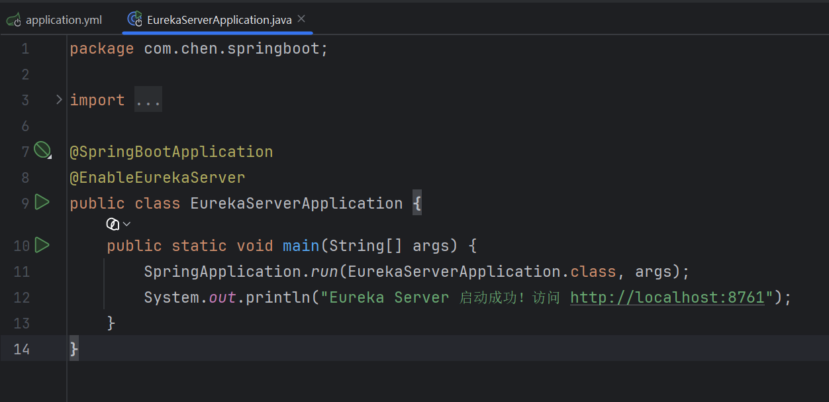
图 6-1 注册中心服务端代码

2.Eureka配置
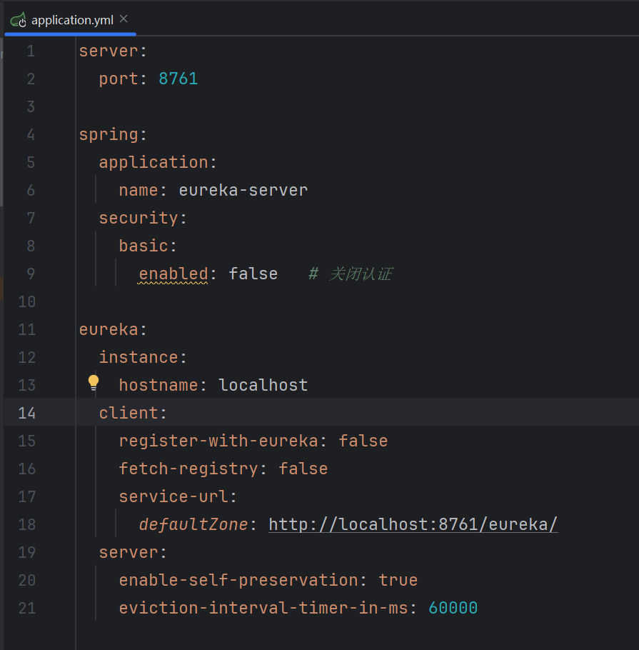
图 6-2 Eureka配置代码

- API网关
本项目 Gateway 作为 API 网关，作为系统的统一入口。网关根据请求路径将请求路由到对应的微服务，实现请求转发、负载均衡和跨域统一处理。
核心代码：
1.路由配置
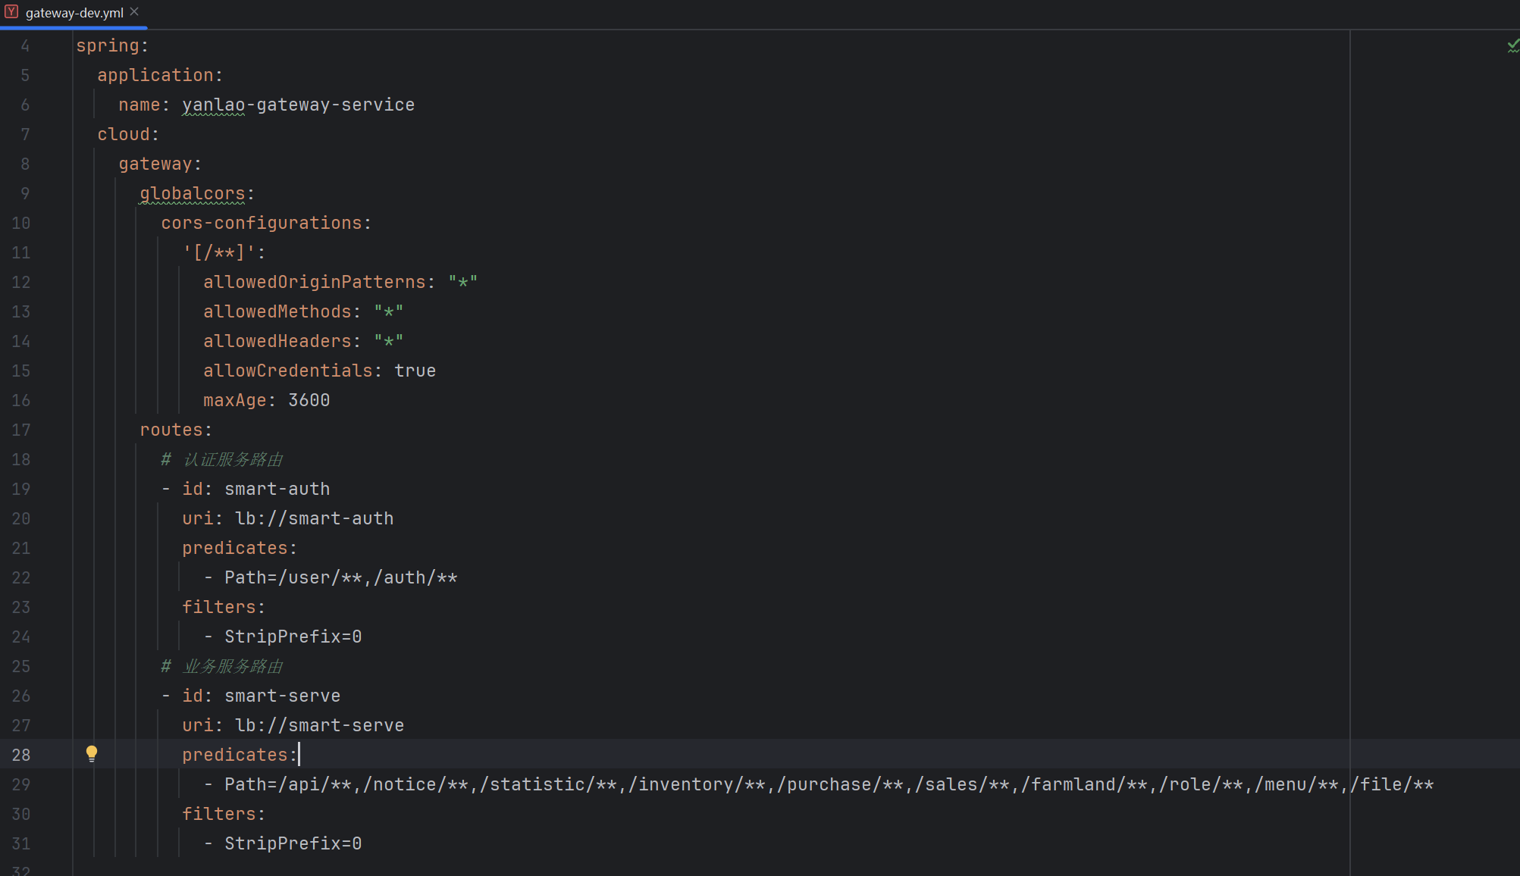
图 6-3 路由配置代码

2.跨越配置
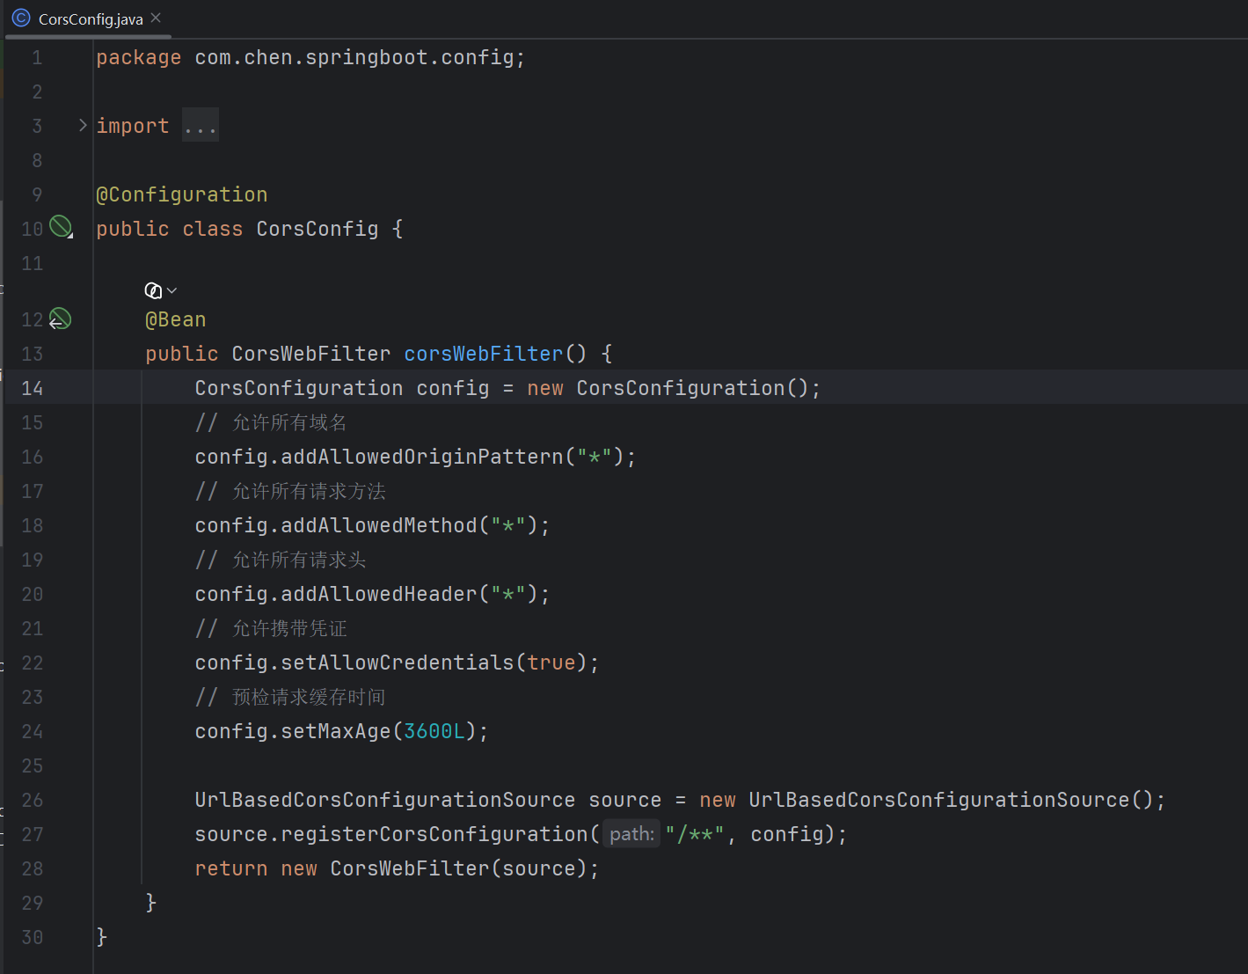
图 6-4 跨越配置代码

- ai-service
- application.yml配置
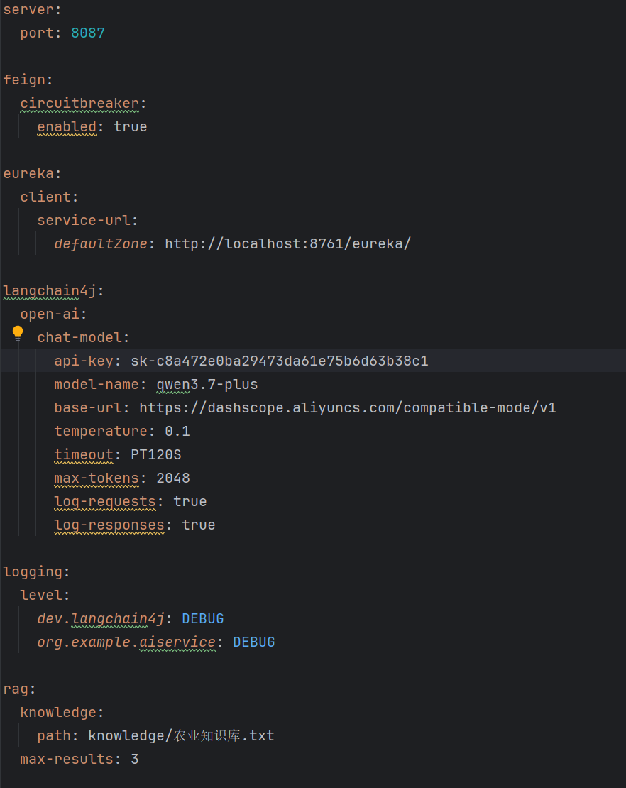
图 6-5 application.yml配置代码

- 大模型配置
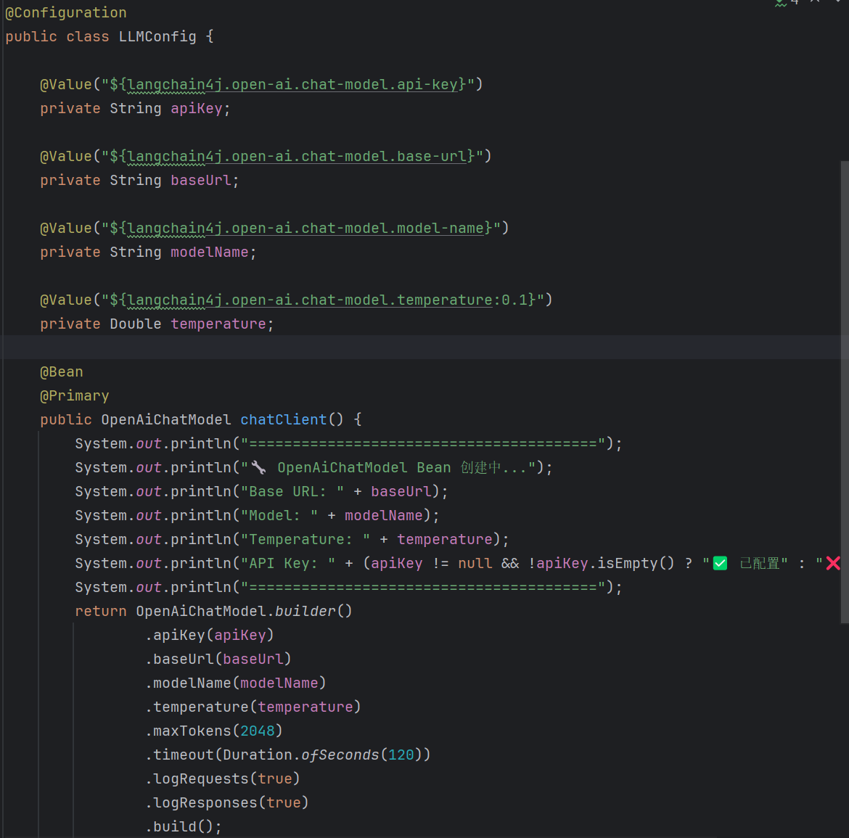
图 6-6 大模型配置代码

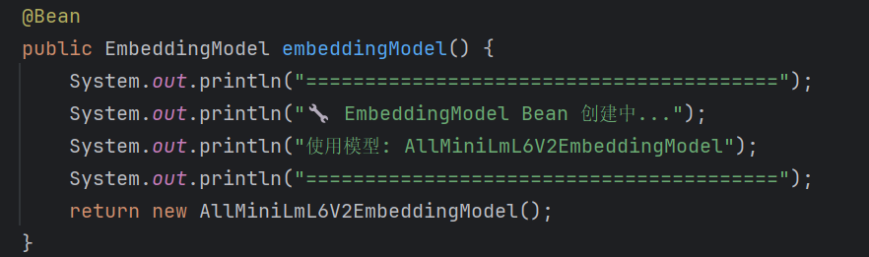
图 6-7 大模型配置代码

- Feign
①全局配置：
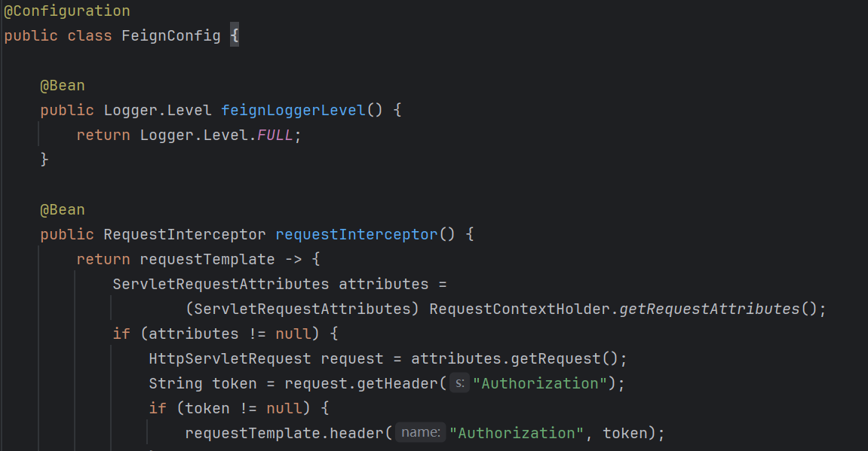
图 6-8 Feign全局配置代码

②远程接口：
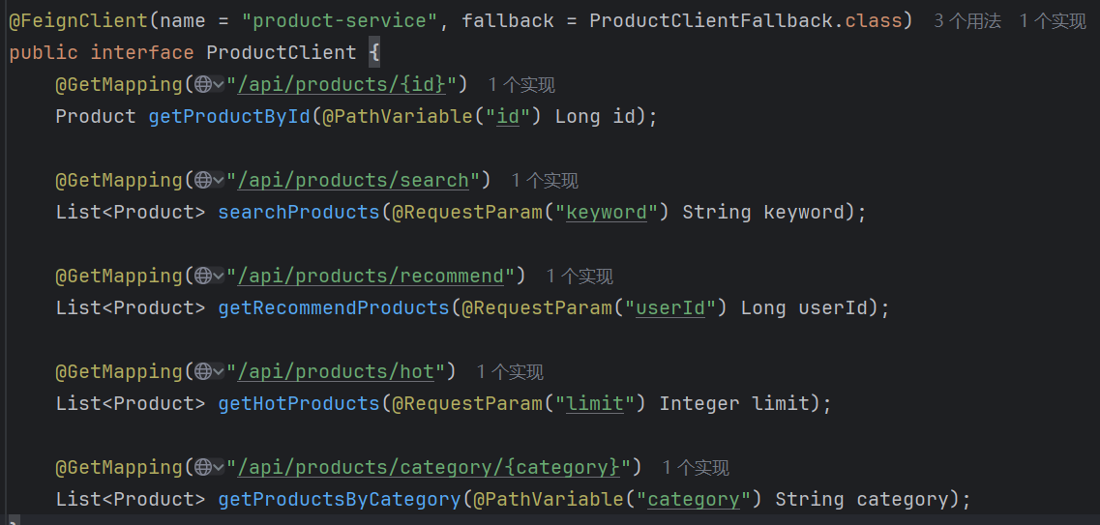
图 6-9 Feign远程接口代码

- 跨域配置
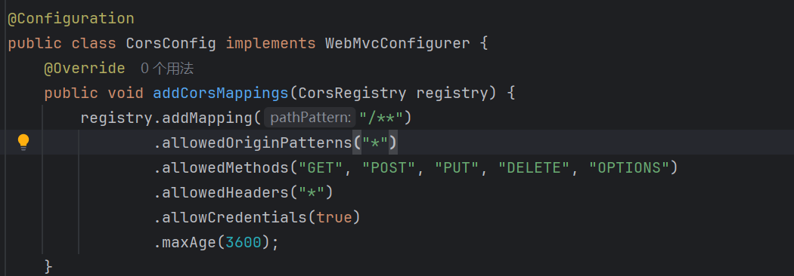
图 6-10 Feign跨域配置代码

- 熔断降级实现
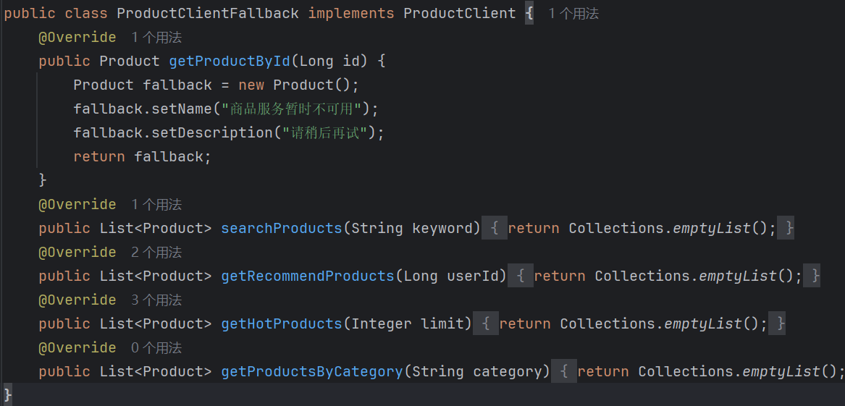
图 6-11 熔断降级实现代码

运行说明

环境配置
1.提前安装JDK8、Maven3.6 及以上、MySQL数据库，创建项目对应库并执行数据库脚本；
2.打开每个微服务的application.yml本地配置文件，修改数据库地址、账号、文件存储路径、Eureka注册地址等参数；
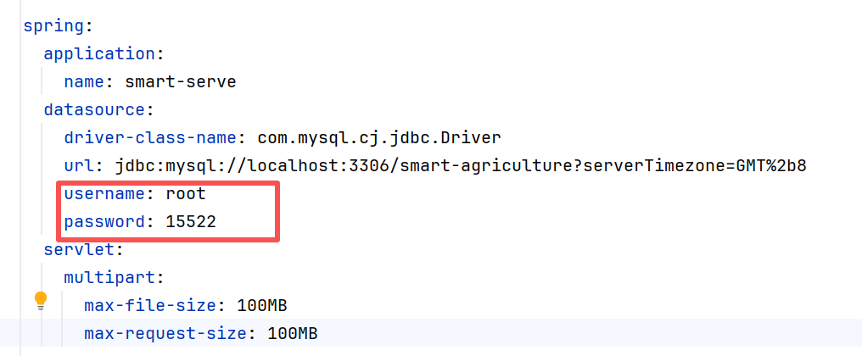
图 7-1 application.yml本地配置代码

3.配置API key
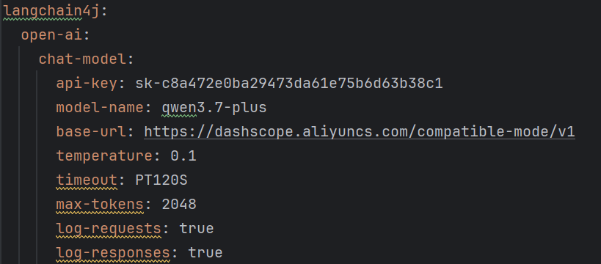
图 7-2 配置API key代码

  - 导入项目
1.打开IDEA开发工具，选择File-Open，选中项目根目录的父 pom.xml文件，以Maven项目形式导入；
2.等待工具自动加载全部子模块，自动下载pom中定义的所有依赖包；
3.校正项目 JDK 版本为 1.8，统一工程 UTF-8 编码，执行mvn clean compile验证项目无编译报错。

启动各模块主类
项目为SpringCloud微服务，必须按以下顺序启动带@SpringBootApplication注解的主类：
1.启动eureka-server模块主类：注册中心，端口8761，等待控制台输出服务注册成功提示；
2.启动gateway网关模块主类，加载全局跨域、路由配置；
3.启动smart_auth权限微服务主类，加载RBAC用户、角色权限逻辑；
4.启动smart_serve农业业务微服务主类，加载农田、采购、库存等业务代码；
5.启动ai-service AI智能问答主类，初始化百炼大模型、加载本地农业知识库、Feign熔断客户端；
6.全部启动完成后访问localhost:8761，查看所有服务均已注册即为启动正常。

功能操作说明
1.前端Vue项目启动后，访问系统登录页面，输入管理员或农场员工账号密码，后端smart_auth校验Token完成身份认证；
2.普通员工账号：可查看系统公告、农田环境数据、物资采购、库存、农作物销售记录，支持新增、查询、导出Excel；
3.管理员账号：除基础业务操作外，额外拥有员工管理、角色菜单分配、公告新增编辑、系统菜单配置权限；
4.文件上传功能：在物资、农田页面上传附件，文件路径读取自yml配置，自动保存至本地uploads文件夹；
5.所有接口统一返回Result格式数据，操作失败会弹出对应提示信息。
6.AI智能问答功能：通过网关统一访问，提供模型连通校验、多轮记忆对话、农业RAG知识库问答、农田数据分析、农资商品智能检索与答疑推荐功能，服务调用异常自动熔断兜底，知识库失效可降级普通对话。

项目总结与展望

项目完成情况
本项目成功构建了一个基于Spring Cloud微服务架构的智慧农业AI管理系统，在传统农田物资管理系统的基础上完成了AI智能化改造，实现了业务系统与人工智能技术的深度融合。
系统功能方面，平台完整实现了用户认证与权限管理、农田信息管理、物资采购与库存管理、农作物销售管理、系统公告管理、文件上传与Excel导入导出等核心业务功能，并基于RBAC权限模型构建了多角色管理体系，管理员与普通员工拥有差异化的操作权限。前端采用Vue 2加Element UI开发了直观易用的管理界面，后端严格遵循Controller-Service-Mapper三层架构规范，代码结构清晰。
技术架构方面，系统采用Spring Cloud微服务架构，划分了Eureka Server注册中心、Gateway API网关、smart-auth认证服务、smart-serve业务服务和ai-service AI服务五大微服务模块。所有服务均注册到Eureka Server实现服务发现与负载均衡，通过Gateway统一路由转发和跨域处理，服务端口、数据库连接、文件存储路径、JWT密钥等配置参数统一托管于各服务的配置文件中，不将参数硬编码写入代码。数据库选用MySQL 8.0，设计了用户、角色、菜单、农田、采购、库存、销售、公告、文件等全套数据表，表间一对多、多对多关联关系完整。
AI智能能力方面，项目深度集成了LangChain4j框架和阿里云通义千问大模型，实现了智能问答对话、基于向量检索的RAG知识库问答、业务数据智能分析等AI功能，AI能力与农业业务场景深度结合，能够根据农田数据自动生成种植经营分析建议，用户可通过自然语言查询农业种植技术知识，解决了传统农业管理系统中信息查询效率低、缺乏专业种植指导、决策无数据支撑等核心痛点，AI功能在平台中发挥实质性辅助作用，而非仅停留在独立聊天窗口。
项目成果方面，系统所有模块均可正常运行，前后端联调通过，所有页面和业务接口均可正常访问，完成了从传统农业管理系统向AI智能化系统的成功升级，项目已具备完整的微服务治理能力、AI智能服务能力和可演示运行的工程成果，达到了分布式框架技术课程实训的全部要求。

遇到的问题与解决方法
搭建AI智能问答服务时存在配置冲突、接口鉴权、调用超时等各类故障，通过删除重复模型配置类、适配阿里百炼请求参数、配置Feign Token透传拦截器、指定项目扫描包、修正知识库路径、延长模型超时、补充完整异常日志、完善熔断兜底逻辑完成优化，保障AI对话与农资商品问答功能稳定运行。

可优化与扩展方向
本项目已完成核心功能开发与基础架构搭建，后续仍有较大优化和扩展空间。性能优化方面，当前系统未引入缓存机制，数据查询直接访问数据库，后续可引入Redis缓存用户信息、菜单权限和公告列表等热点数据，减少数据库压力并提升接口响应速度；功能扩展方面，当前AI能力已实现智能问答、RAG知识库检索和业务数据分析，后续可增加流式输出实现AI回答逐字输出，提升用户体验；引入视觉大模型实现农作物病虫害图片识别功能；对接物联网传感器实现农田环境数据的自动采集与实时监控；接入WebSocket实现公告实时推送。部署运维方面，当前系统运行于本地IDE环境，后续可采用Docker容器化技术将各微服务打包为镜像，通过Docker Compose实现一键启动，并进一步引入Prometheus和Grafana实现服务监控告警。安全性方面，后续可为服务启用HTTPS加密传输，在Gateway层集成限流机制防止恶意请求，使用Jasypt对配置文件中的敏感信息进行加密保护。上述优化方向可根据实际应用场景分阶段逐步实施，使系统向更完善、更稳定、更智能的农业数字化平台演进。

